Mise à jour Windows 7 vers Windows 10 gratuitement
Le support étendu de Windows 7 a pris fin le 14 janvier 2020. Cela signifie que Microsoft ne fera plus de mise à jour de sécurité pour Windows 7.
Vous pouvez mettre à jour gratuitement votre version de Windows 7 vers une version plus récente comme Windows 10.
Lors de cette mise à jour, vous pourrez choisir :
de ne rien conserverou au contraire de conserver l’ensemble de vos données et applications

Pré-requis
configuration minimale pour Windows 10 :
Processeur : 1 GHz ou plusMémoire vive : 1 Go (32 bits) ou 2 Go (64 bits).Espace disque disponible : 16 Go (32 bits) ou 32 Go (64 bits)Résolution d’écran minimum : 800 × 600

Première étape
Téléchargez l’outil de mise à jour de Microsoft :https://www.microsoft.com/fr-fr/software-download/windows10Exécutez-le.

Autres étapes
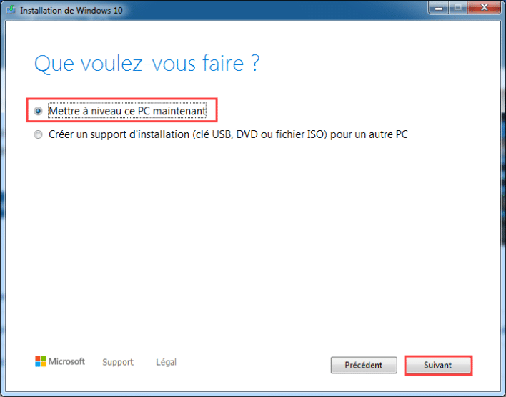
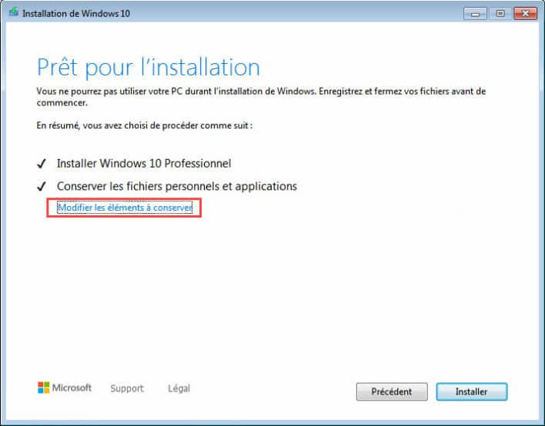
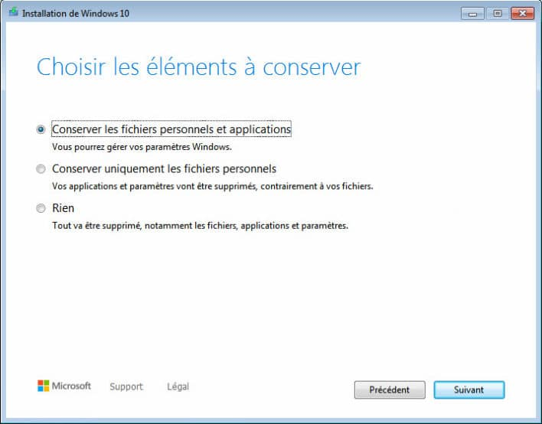
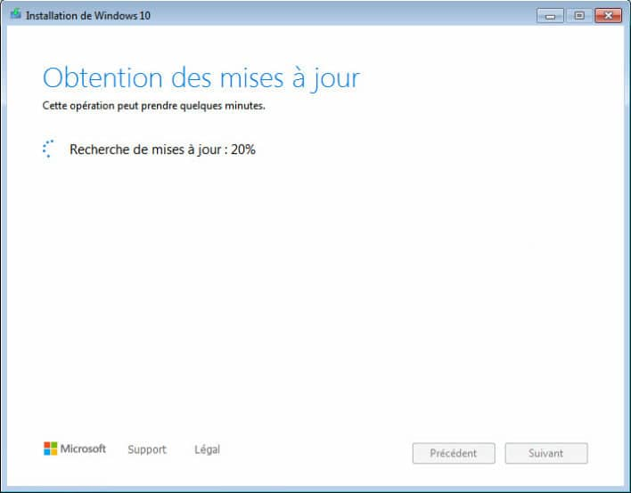
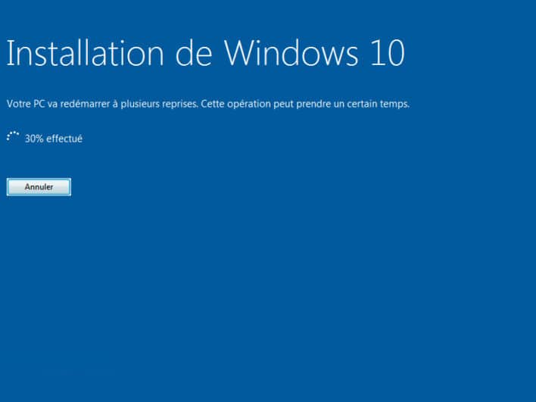
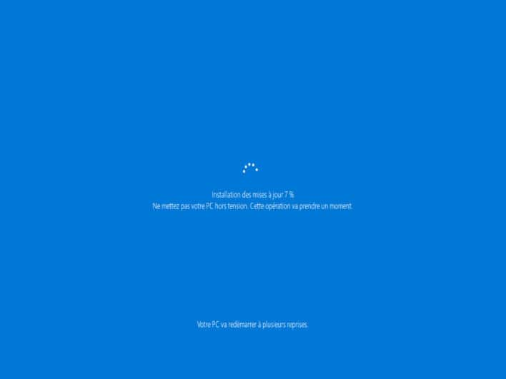
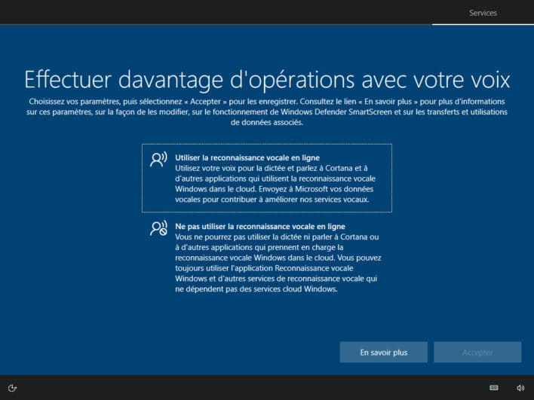
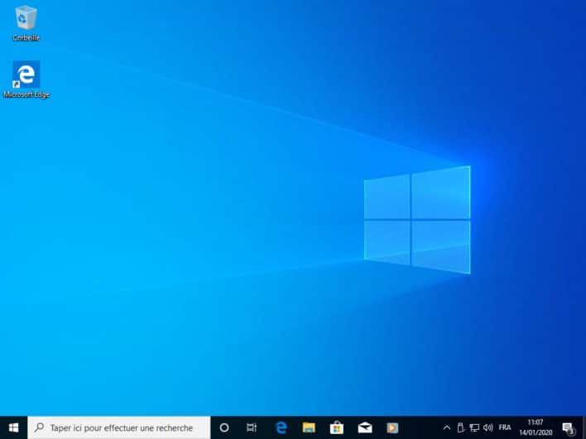
Le programme analyse votre machine et vous propose de créer un support d’installation ou de mettre à niveau votre ordinateur. Cliquez sur Mettre à niveau ce PC maintenant :Le programme de mise à niveau télécharge la dernière version de Windows 10 ; cela prend un certain temps...Une fois le téléchargement terminé, Microsoft vous propose par défaut de garder vos données et applications. Si vous souhaitez un autre mode d’installation, cliquez sur Modifier les éléments à conserverAinsi, vous aurez trois possibilités (faites votre choix puis cliquez sur Suivant) :Conserver les fichiers personnels et applicationsConserver uniquement les fichiers personnelsTout supprimer (Vous ne garder ni vos données ni vos applications)Le programme de migration recherche les dernières mises à jour :Et c’est parti pour l’installation de Windows 10 ! L’opération peut prendre du temps et il y aura plusieurs redémarrages de l'ordinateur lors de l’opération :Une fois la mise à jour vers Windows 10 terminée, vous arrivez sur la configuration de Windows 10. Suivez le guide et vous devriez maintenant être sous Windows 10 !Et c'est fait !

Conclusion

Problèmes connus
- ?? Ce PC ne peut pas exécuter Windows 10, Cas de la carte graphique NVIDIA GeForce 7600 GT
!!! Le problème est que l'affichage utilise le pilote Microsoft de base, avec une résolution max de 1280x ...
Pour résoudre cela, téléchargez sur la page de Nvidia http://www.nvidia.fr/Download/index.aspx?lang=fr le dernier pilote pour la 7600 GT et pour Windows 8.
Installez le pilote qui s'installe sur le système Windows 10 sans aucun problème.
La résolution 1920×1080 est rétablie !

Voir aussi
(fr) https://www.tech2tech.fr/fin-de-windows-7-comment-passer-facilement-sur-windows-10/

Basé sur << Article >> par Mikaël Guillerm.

